** Obec Jarošov nad Nežárkou**

**Obecně závazná vyhláška č. 1/2024,**

**kterou se vydává požární řád obce Jarošov nad Nežárkou**

Zastupitelstvo obce Jarošov nad Nežárkou se na svém zasedání konaném dne 26. 9. 2024 usneslo vydat na základě § 29 odst. 1 písm. o) bod 1 zákona č. 133/1985 Sb., o požární ochraně, ve znění pozdějších předpisů (dále jen „zákon o požární ochraně“), a v souladu s § 10 písm. d) a § 84 odst. 2 písm. h) zákona č. 128/2000 Sb., o obcích (obecní zřízení), ve znění pozdějších předpisů, tuto obecně závaznou vyhlášku (dále jen „vyhláška“):

**Čl. 1**

**Úvodní ustanovení**

(1) Tato vyhláška upravuje organizaci a zásady zabezpečení požární ochrany v obci.

(2) Při zabezpečování požární ochrany spolupracuje obec zejména s hasičským záchranným sborem kraje, občanskými sdruženími a obecně prospěšnými společnostmi působícími na úseku požární ochrany.

**Čl. 2**

**Vymezení činnosti osob pověřených zabezpečováním požární ochrany v obci**

(1) Ochrana životů, zdraví a majetku občanů před požáry, živelními pohromami a jinými mimořádnými událostmi na území obce Jarošov nad Nežárkou (dále jen „obec“) je zajištěna jednotkou sboru dobrovolných hasičů obce (dále jen „JSDH obce“) podle čl. 5 této vyhlášky a dále jednotkami požární ochrany uvedenými v příloze č. 1 této vyhlášky.

(2) K zabezpečení úkolů na úseku požární ochrany byly na základě usnesení zastupitelstva obce dále pověřeny tyto orgány obce:

a) zastupitelstvo obce – projednáním stavu požární ochrany v obci minimálně 1x za 12 měsíců nebo vždy po závažné mimořádné události mající vztah k zajištění požární ochrany v obci,

b) starosta – zabezpečováním pravidelných kontrol dodržování předpisů a plnění povinností obce na úseku požární ochrany vyplývající z její samostatné působnosti, a to minimálně 1x za 12 měsíců.

**Čl. 3**

**Podmínky požární bezpečnosti při činnostech a v objektech se zvýšeným nebezpečím vzniku požáru se zřetelem na místní situaci**

Obec nestanoví se zřetelem na místní situaci žádné činnosti ani objekty se zvýšeným nebezpečím vzniku požáru ani podmínky požární bezpečnosti vztahující se k takovým činnostem či objektům.

**Čl. 4**

**Způsob nepřetržitého zabezpečení požární ochrany v obci**

(1) Přijetí ohlášení požáru, živelní pohromy či jiné mimořádné události na území obce je zabezpečeno systémem ohlašoven požárů uvedených v čl. 7.

(2) Ochrana životů, zdraví a majetku občanů před požáry, živelními pohromami a jinými pořádnými událostmi na území obce je zabezpečena jednotkami požární ochrany uvedenými v čl. 5 a v příloze č. 1 vyhlášky.

**Čl. 5**

**Kategorie jednotky sboru dobrovolných hasičů obce, její početní stav a vybavení**

(1) Obec zřídila JSDH obce, jejíž kategorie, početní stav a vybavení jsou uvedeny v příloze č. 2 vyhlášky.

(2) Členové JSDH obce se při vyhlášení požárního poplachu dostaví ve stanoveném čase do hasičské zbrojnice JSDH obce na adrese Jarošov nad Nežárkou p.č. st. 180 anebo na jiné místo, stanovené velitelem JSDH.

**Čl. 6**

**Přehled o zdrojích vody pro hašení požárů a podmínky jejich trvalé použitelnosti**

(1) Vlastník nebo uživatel zdrojů vody pro hašení požárů je povinen tyto udržovat v takovém stavu, aby bylo umožněno použití požární techniky a čerpání vody pro hašení požárů[1].

(2) Zdroje vody pro hašení požárů jsou stanoveny v nařízení kraje[2]. Zdroje vody pro hašení požárů na území obce jsou uvedeny v příloze č. 3 vyhlášky.

(3) Nad rámec nařízení kraje obec stanovila zdroje vody pro hašení požárů. Přehled zdrojů vody je uveden v příloze č. 3 vyhlášky. Zdroje vody pro hašení požárů, jakož i čerpací stanoviště pro požární techniku a vhodné směry příjezdu ke zdrojům vody jsou vyznačeny v plánku v příloze č. 3 vyhlášky, který se v jednom vyhotovení předává jednotce požární ochrany uvedené v čl. 5 a jednotce Hasičského záchranného sboru Jihočeského kraje.

(4) Vlastníci nebo uživatelé zdrojů vody, které stanovila obec (čl. 6 odst. 3), jsou povinni oznámit obci:

a) nejméně 30 dní před plánovaným termínem provádění prací na vodním zdroji, které mohou dočasně omezit jeho využitelnost pro čerpání vody k hašení požárů, a dále předpokládanou dobu těchto prací,

b) neprodleně vznik mimořádné události na vodním zdroji, která by znemožnila jeho využití čerpání vody pro hašení požárů.

**Čl. 7**

**Seznam ohlašoven požárů a dalších míst, odkud lze hlásit požár, a způsob jejich označení**

(1) Obec zřídila následující ohlašovnu požárů, která je trvale označena tabulkou „Ohlašovna požárů“.

Budova obecního úřadu na adrese Jarošov nad Nežárkou 84, mobil: 602 615 319

(2) Dalšími místy zřízenými obcí, odkud lze hlásit požár a která jsou trvale označena tabulkou „Zde hlaste požár“ nebo symbolem telefonního čísla „150“ či „112“, jsou:

Hasičská zbrojnice na pozemku p.č. st. 180, k. ú. Jarošov nad Nežárkou

**Čl. 8**

**Způsob vyhlášení požárního poplachu v obci**

Vyhlášení požárního poplachu v obci se provádí:

a) signálem „POŽÁRNÍ POPLACH“, který je vyhlašován přerušovaným tónem sirény po dobu jedné minuty (25 sec. tón – 10 sec. pauza – 25 sec. tón) nebo

b) v případě poruchy technických zařízení pro vyhlášení požárního poplachu se požární poplach v obci vyhlašuje ……….

**Čl. 9**

**Seznam sil a prostředků jednotek požární ochrany**

Seznam sil a prostředků jednotek požární ochrany podle výpisu z požárního poplachového plánu Jihočeského kraje je uveden v příloze č. 1 vyhlášky.

**Čl. 10**

**Účinnost**

Tato vyhláška nabývá účinnosti patnáctým dnem po dni jejího vyhlášení.

………………………………………….. ………………………………………..

místostarostka obce starosta obce

Helena Vaněčková Bohumil Rod

Schváleno zastupitelstvem obce dne 26. září 2024

**Příloha č. 1**

Seznam sil a prostředků jednotek požární ochrany z požárního poplachového plánu Jihočeského kraje

**Příloha č. 2**

Požární technika a věcné prostředky požární ochrany JSDH obce

**Příloha č. 3**

Přehled zdrojů vody pro hašení požárů a plánek obce s vyznačením zdrojů vody pro hašení požárů, čerpacích stanovišť a směru příjezdu k nim

**Příloha č. 1**

Seznam sil a prostředků jednotek požární ochrany z požárního poplachového plánu Jihočeského kraje

(1) Seznam sil a prostředků jednotek požární ochrany pro první stupeň poplachu obdrží ohlašovny požárů obce a právnické osoby a podnikající fyzické osoby, které zřizují jednotku požární ochrany.

(2) V případě vzniku požáru nebo jiné mimořádné události jsou pro poskytnutí pomoci na území obce určeny podle I. stupně požárního poplachu následující jednotky požární ochrany.

|  |  |  |  |  |
| --- | --- | --- | --- | --- |
| **Jednotky požární ochrany v I. stupni požárního poplachu – Jarošov n.N. a místní části (kromě Zdešova)** | | | | |
|  | **První jednotka požární ochrany** | **Druhá jednotka požární ochrany** | **Třetí jednotka požární ochrany** | **Čtvrtá jednotka požární ochrany** |
| **Název jednotek požární ochrany** | HZS Jihočeského kraje – stanice Jindřichův Hradec | JSDH Jarošov nad Nežárkou | HZS Jihočeského kraje – stanice Jindřichův Hradec | JSDH Nová Včelnice |
| **Kategorie jednotek požární ochrany nebo minimální počty a vybavení hasičské stanice HZS** | JPO I | JPO V | JPO I | JPO III |

|  |  |  |  |  |  |
| --- | --- | --- | --- | --- | --- |
| **Jednotky požární ochrany v I. stupni požárního poplachu – Zdešov** | | | | | |
|  | **První jednotka požární ochrany** | **Druhá jednotka požární ochrany** | **Třetí jednotka požární ochrany** | **Čtvrtá jednotka požární ochrany** | **Pátá jednotka požární ochrany** |
| **Název jednotek požární ochrany** | HZS Jihočeského kraje – stanice Jindřichův Hradec | JSDH Zdešov | JSDH Nová Včelnice | Žirovnice | JSDH Jarošov nad Nežárkou |
| **Kategorie jednotek požární ochrany nebo minimální počty a vybavení hasičské stanice HZS** | JPO I | JPO V | JPO III | JPO III | JPO V |

Pozn.

HZS – hasičský záchranný sbor,

JPO – jednotka požární ochrany (příloha k zákonu o požární ochraně)

JSDH – jednotka sboru dobrovolných hasičů

Stupně poplachu – viz § 20 a násl. vyhlášky č. 328/2001 Sb., o některých podrobnostech zabezpečení integrovaného záchranného systému, ve znění pozdějších předpisů

**Příloha č. 2**

Požární technika a věcné prostředky požární ochrany JSDH obce

|  |  |  |  |
| --- | --- | --- | --- |
| **Název jednotek požární ochrany** | **Kategorie jednotek požární ochrany** | **Požární technika a věcné prostředky požární ochrany** | **Počet členů** |
| JSDH Jarošov nad Nežárkou | JPO V | Hasičská cisterna CAS 25  1x přívěsová motorová stříkačka PPS 12  1x džberová stříkačka  1x elektrocentrála | 15 |
| JSDH Zdešov | JPO V | Hasičská cisterna CAS 25  1x přívěsová motorová stříkačka PPS 12  1x elektrocentrála | 10 |
| JSDH Hostějeves | JPO V | 1x motorová stříkačka PPS 8 |  |

**Příloha č. 3**

A) Přehled zdrojů vody určených pro hašení požárů

|  |  |  |  |
| --- | --- | --- | --- |
| **Typ zdroje vody** | **Název** | **Čerpací stanoviště** | **Využitelnost** |
| Přírodní zdroj vody | Řeka Žirovnice  GPS:  49.2098944oN  15.0999661oE | Hostějeves | Celoročně |
| Přírodní zdroj vody | Řeka Žirovnice  GPS:  49.1888875 oN  15.0682408 oE | Jarošov nad Nežárkou | Celoročně |
| Přírodní zdroj vody | Řeka Nežárka  GPS:  49.1824067 oN  15.0641461 oE | Kruplov | Celoročně |
| Přírodní zdroj vody | Požární nádrž  GPS:  49.2113781 oN  15.0534692 oE | Lovětín | Celoročně |
| Přírodní zdroj vody | Rybník Horní Matějov  GPS:  49.1783203 oN  15.0809572 oE | Matějovec | Celoročně |
| Přírodní zdroj vody | Přírodní zdroj požární vody – rybník  GPS:  49.2150519 oN  15.0716836 oE | Nekrasín | Celoročně |
| Přírodní zdroj vody | Řeka Žirovnice  GPS:  49.2098503 oN  15.1000944 oE | Pejdlova Rosička | Celoročně |
| Přírodní zdroj vody | Přírodní zdroj požární vody – rybník  GPS:  49.2285097 oN  15.1259881 oE | Zdešov | Celoročně |

B) Plánek obce s vyznačením zdrojů vody pro hašení požárů, čerpacích stanovišť a směru příjezdu k nim

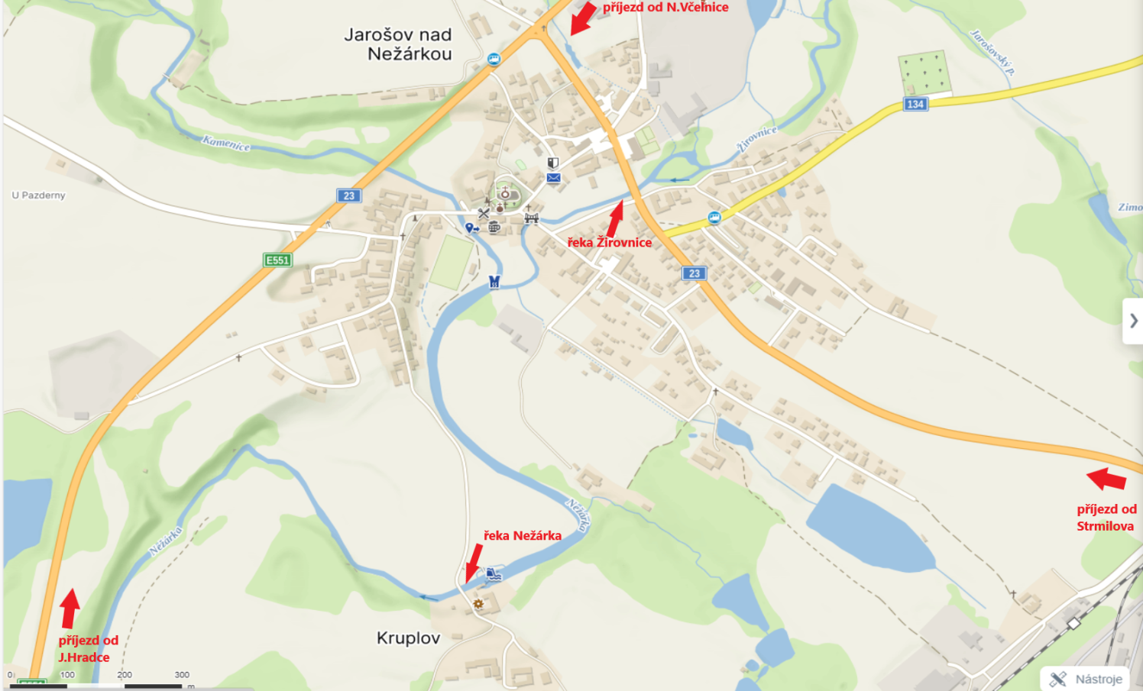

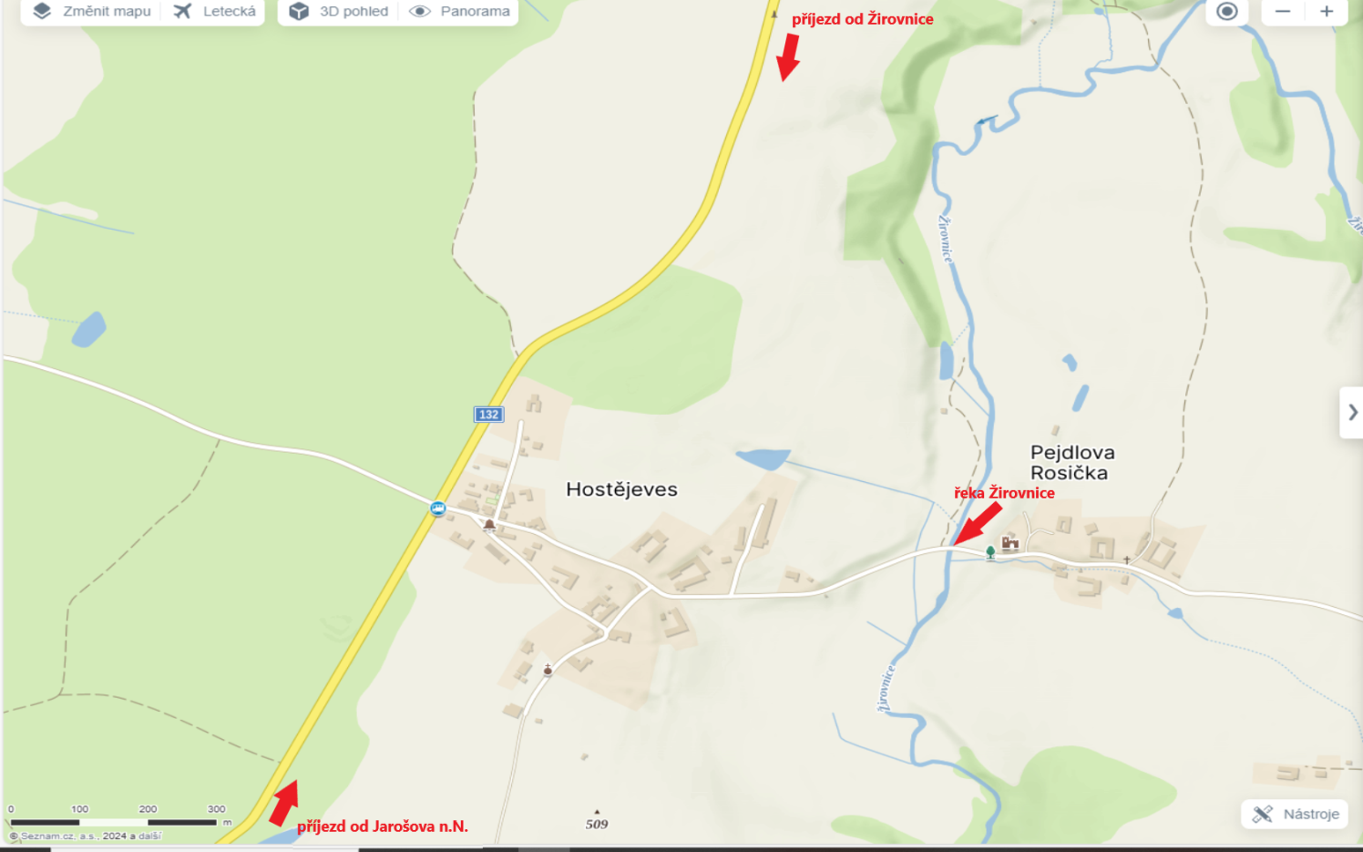

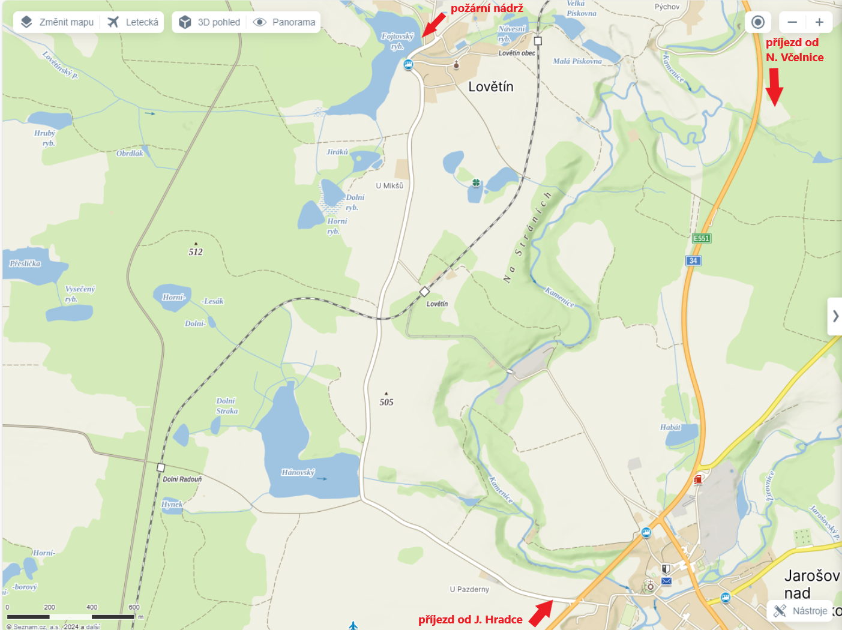

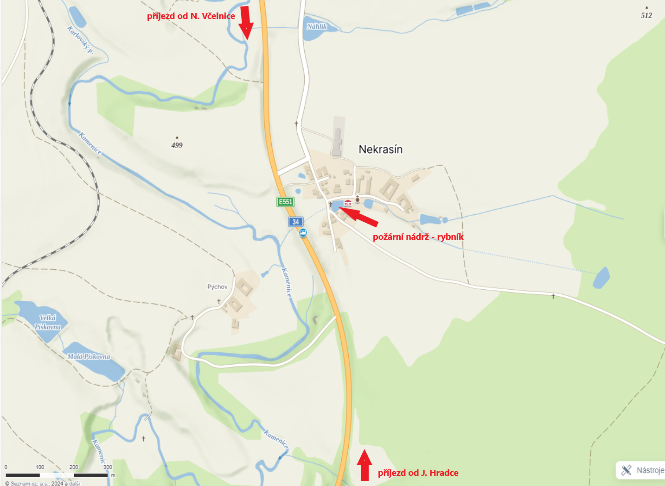

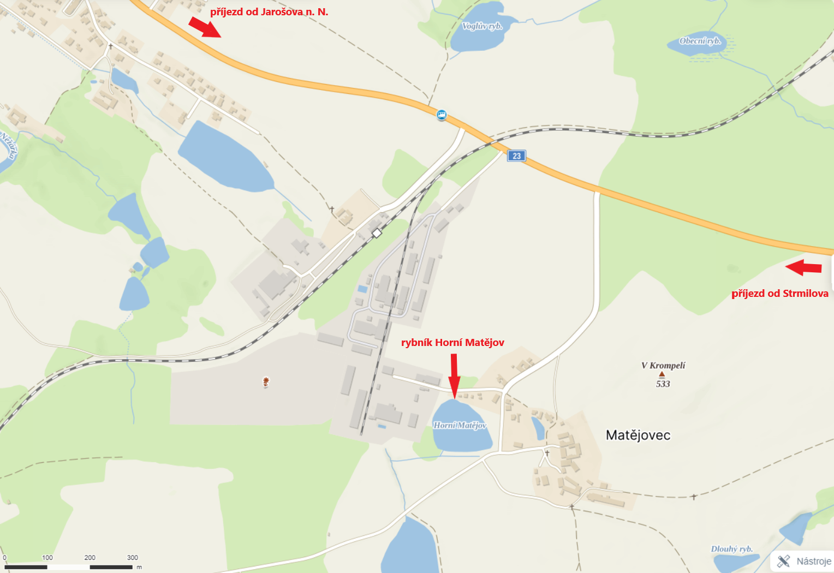

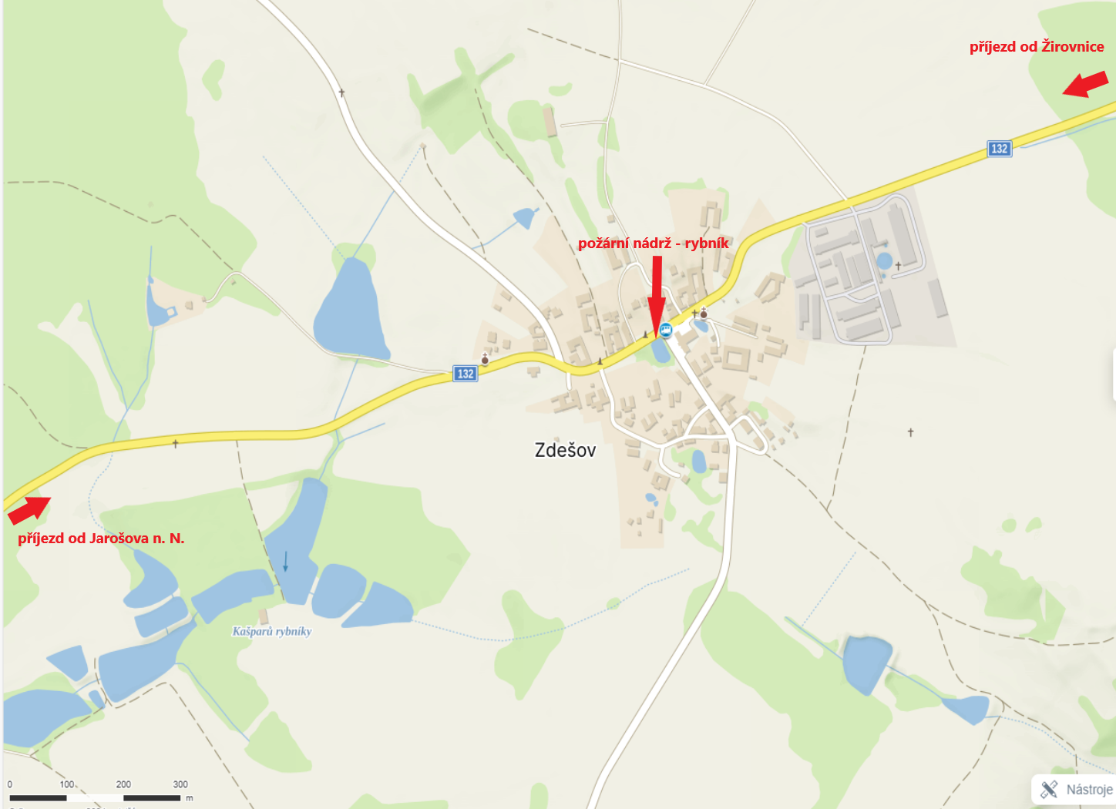

1. § 7 odst. 1 zákona o požární ochraně
2. Nařízení Jihočeského kraje č. 2/2015 ze dne 5. 2. 2015